Практические материалы по работе с детьми с ОВЗ.

В статье изложен мой опыт практических материалов по работе с детьми с ОВЗ. Данные практические материалы способствуют формированию предпосылок к учебной деятельности, формированию и развитию интеллектуальной и коммуникативной компетентности дошкольников с речевыми нарушениями, в условиях МБДОУ комбинированного вида.
Как известно, речь – это одна из важнейших психических функций человека, её развитие происходит с раннего возраста ребенка и является одной из важной составляющей его успешного обучения в школе.
Различные речевые нарушения напрямую сказываются на развитии ребенка, его поведении в обществе , ведь любой дефект может стать причиной того, что ребёнок замкнется в себе, или совсем перестанет говорить. Поэтому современная логопедия использует традиционные и нетрадиционные способы, а также продолжает создавать новые возможности развития, обучения и коррекции речевых нарушений у детей разных возрастов и уровня развития.
При различных нарушениях произносительной стороны речи в своей работе я использую различные способы постановки правильного дыхания.
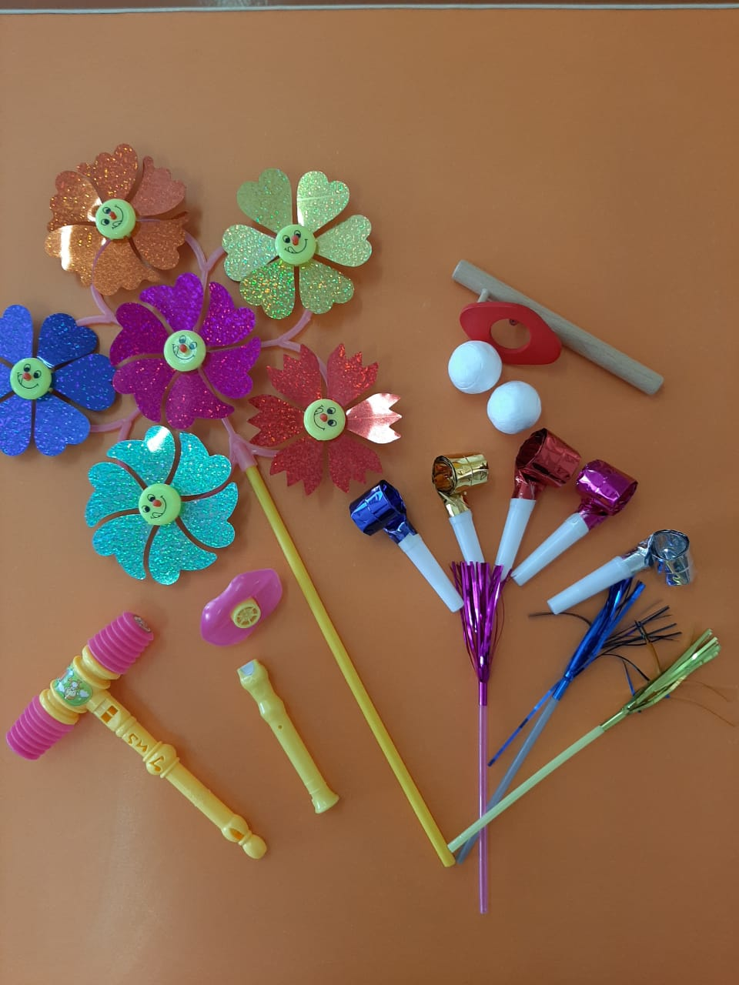
Для развития мелкой моторики рук мною применяются разнообразные приемы и методы работы, которые можно включить на разных этапах занятия, при изучении большинства тем, на разных этапах обучения. Они будут эффективны, если будут проводится постоянно и последовательно. Для этого я использую различные шнуровки, пирамидку,логическое ведро, игру на музыкальных инструментах, Су-Джок терапия, массаж кистей рук ,физкультминутки, лепка, штриховка, аппликация, вырезание ножницами . Дидактические игры: мозаика, шнуровка, счетные палочки, камешки Марблс в форме цветочков, веселые прищепки.
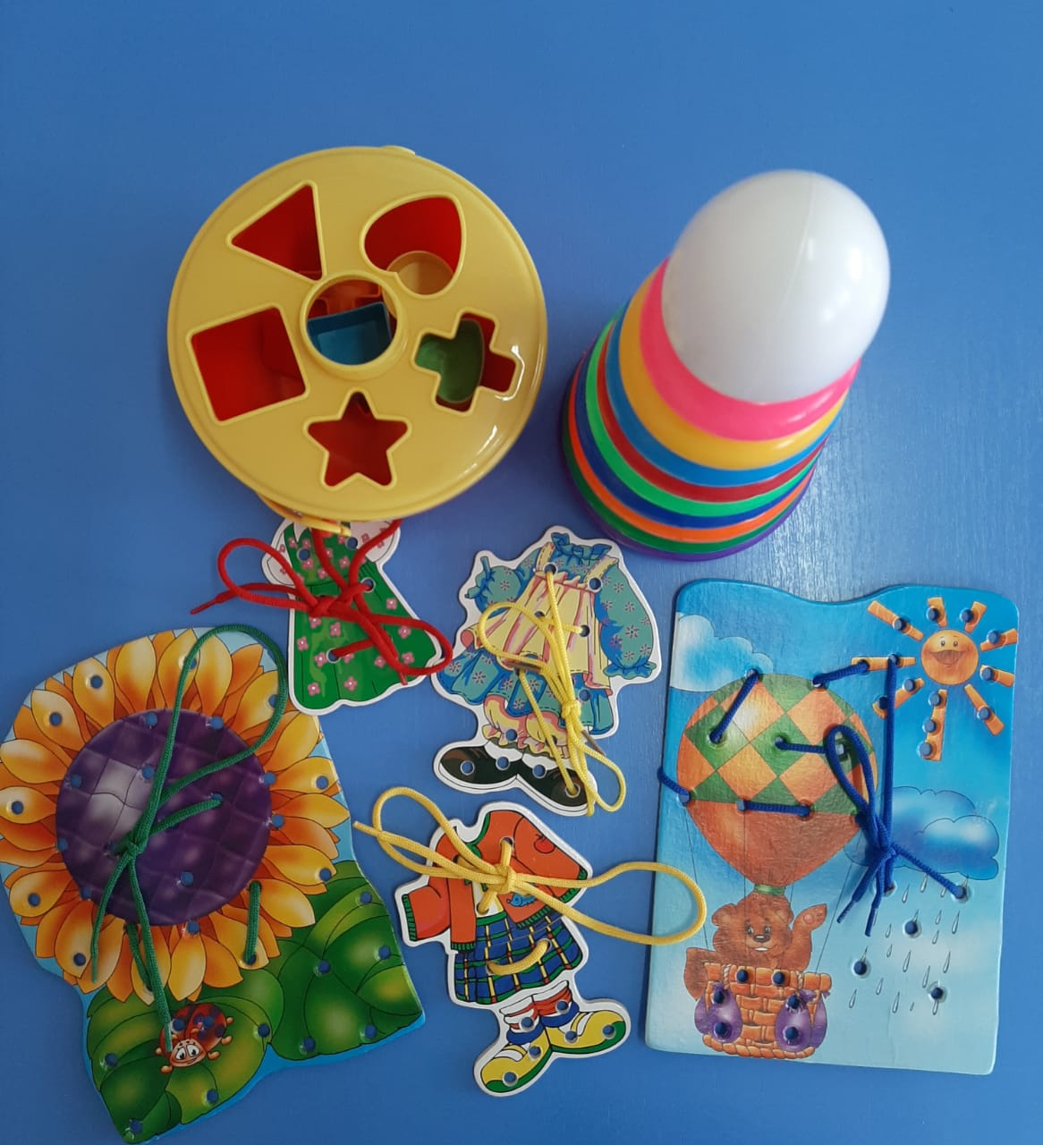
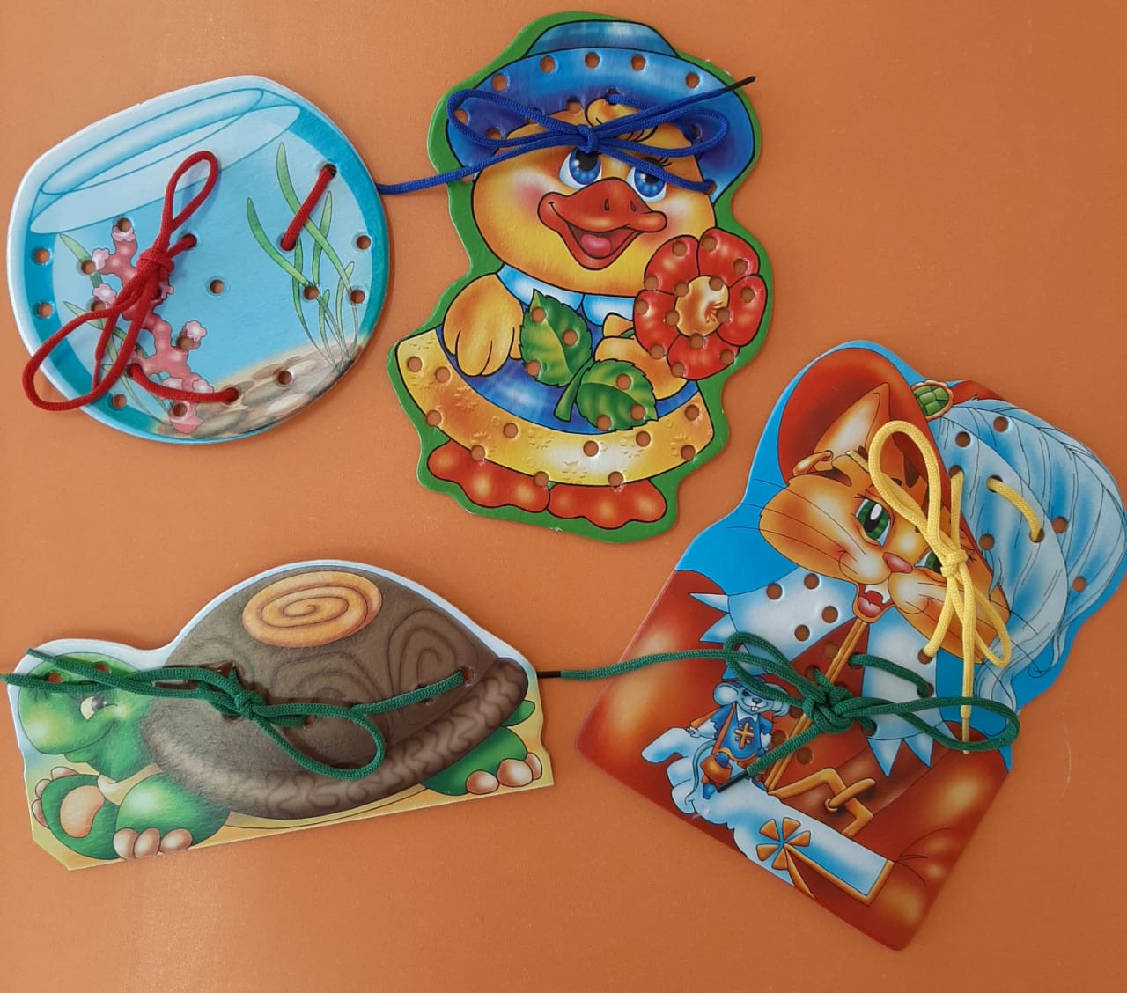
Игры с счётным палочками и музыкальными инструментами , которые в свою очередь способствую развитию фонематических процессов.
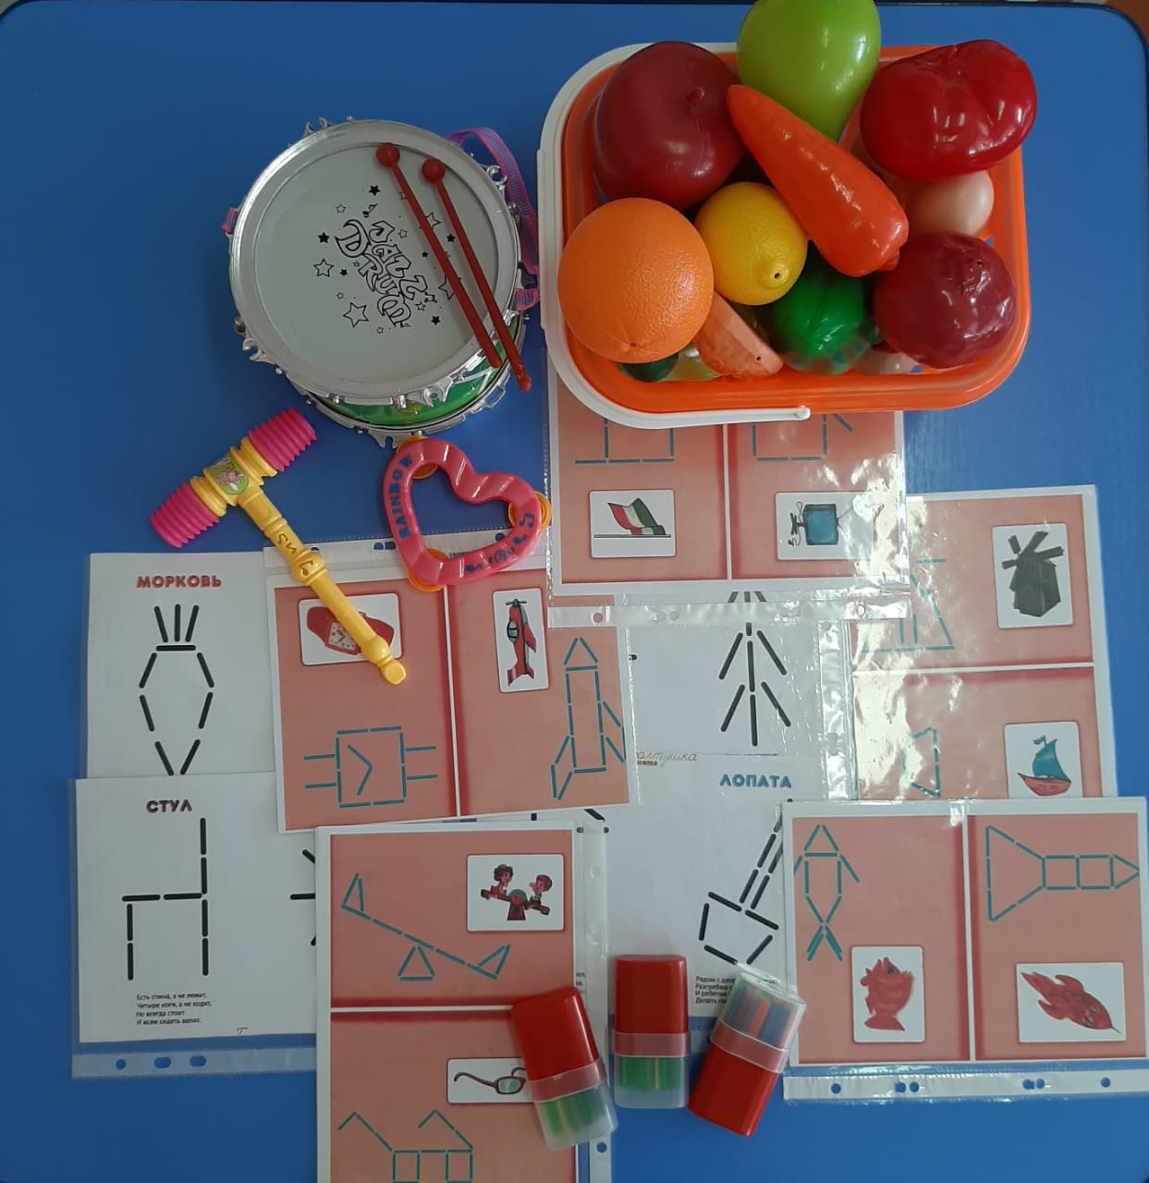
Игры с массажными шариками и прищепками
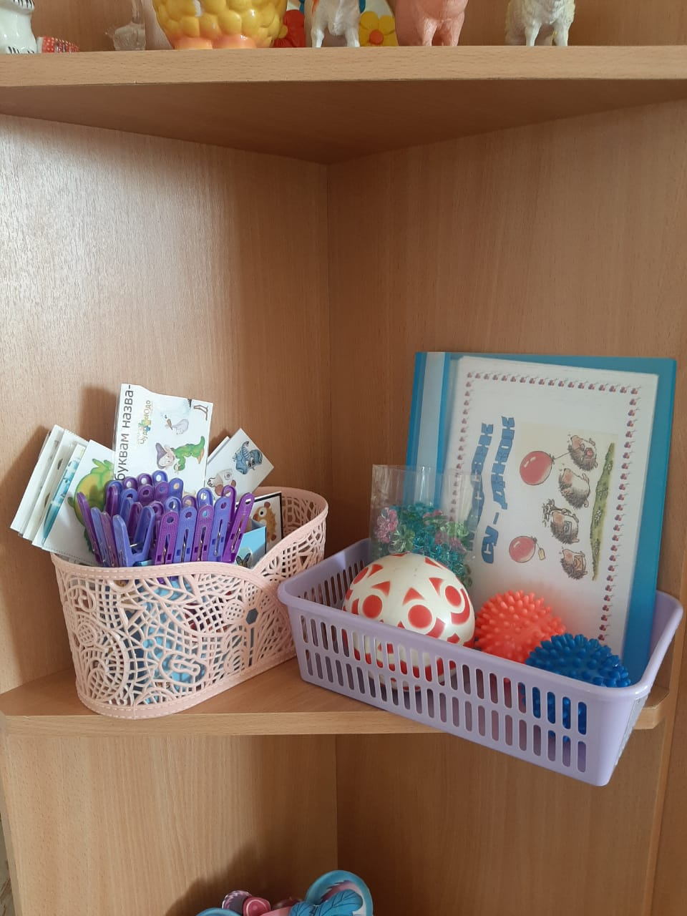
Мягкие пазлы , не только развивают мелкую моторику рук , но и логическое мышление, внимание , память, воображение.
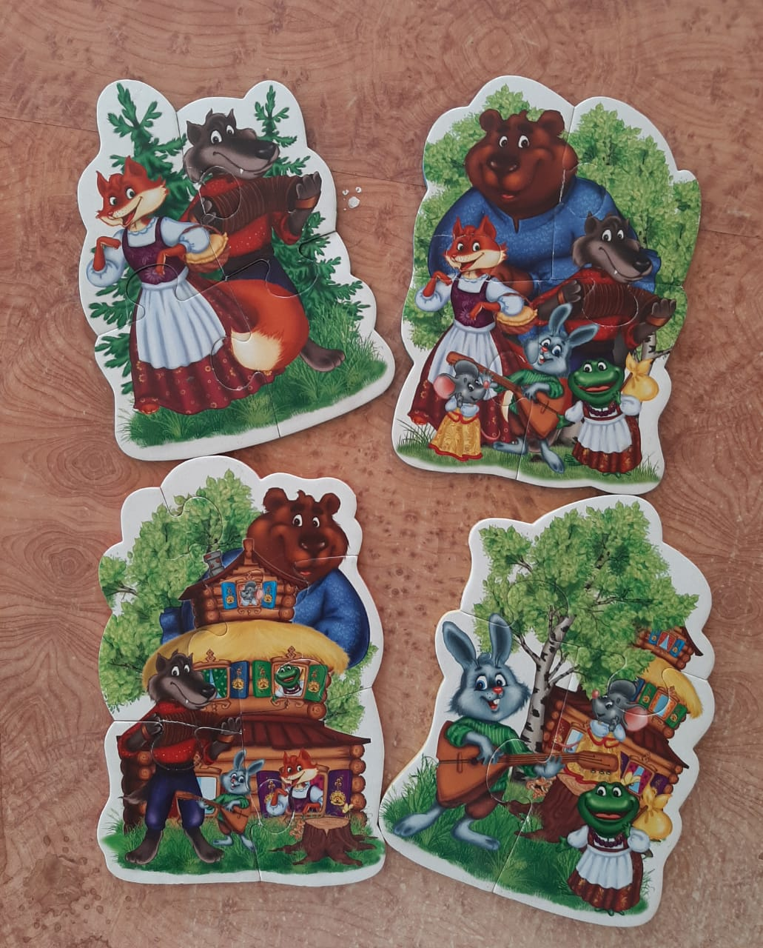
Расширить словарный запас, развить , внимание память и другие психические процессы, научить детей, связно и четко говорить, логически мыслить можно при помощи последовательности коррекционно-развивающих занятий, а так же применения речевых заданий и упражнений с использованием пальчиковых игр и упражнений.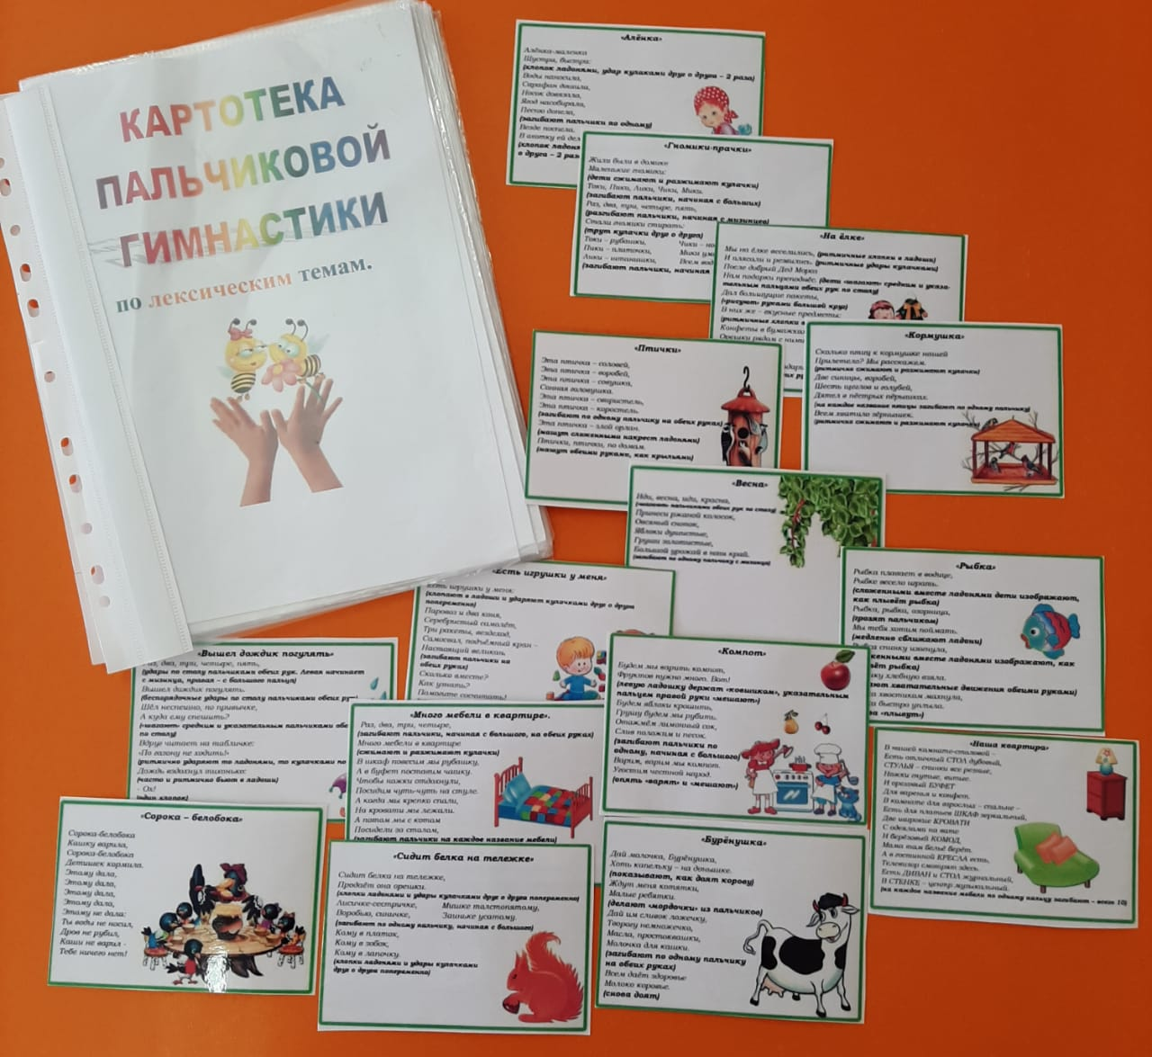
Так же эффективному развитию психических процессов способствуют различные дидактические игры и пособия, как изготовленные мною , так и приобретённые.
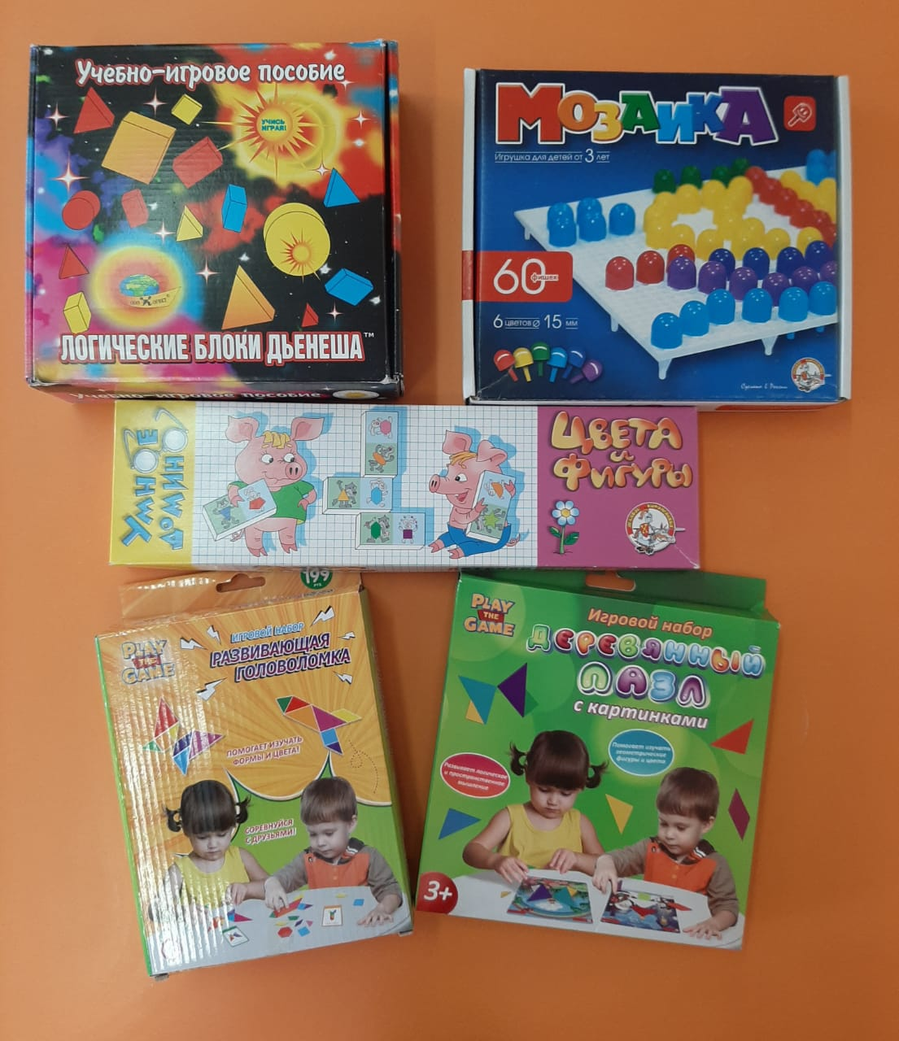
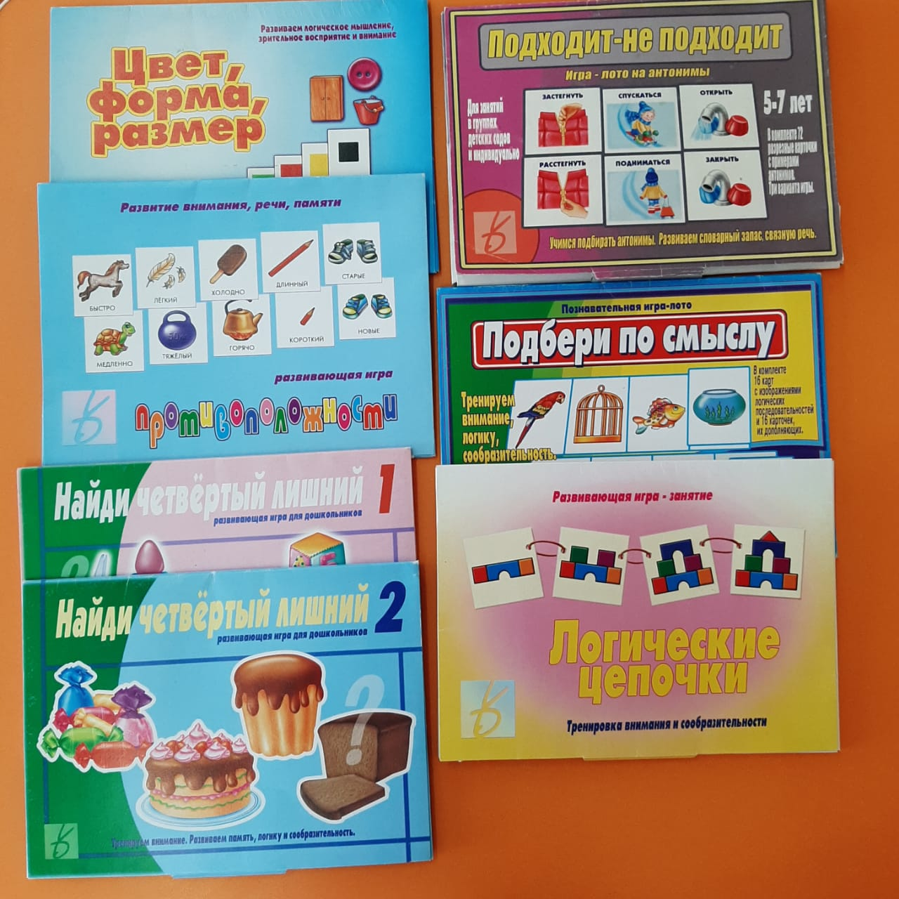
Одним из направлений коррекционно-развивающих занятий с детьми ,является работа по устранению нарушений в звукопроизношении .
На начальном этапе работы я использую артикуляционную гимнастику, как в традиционном исполнении
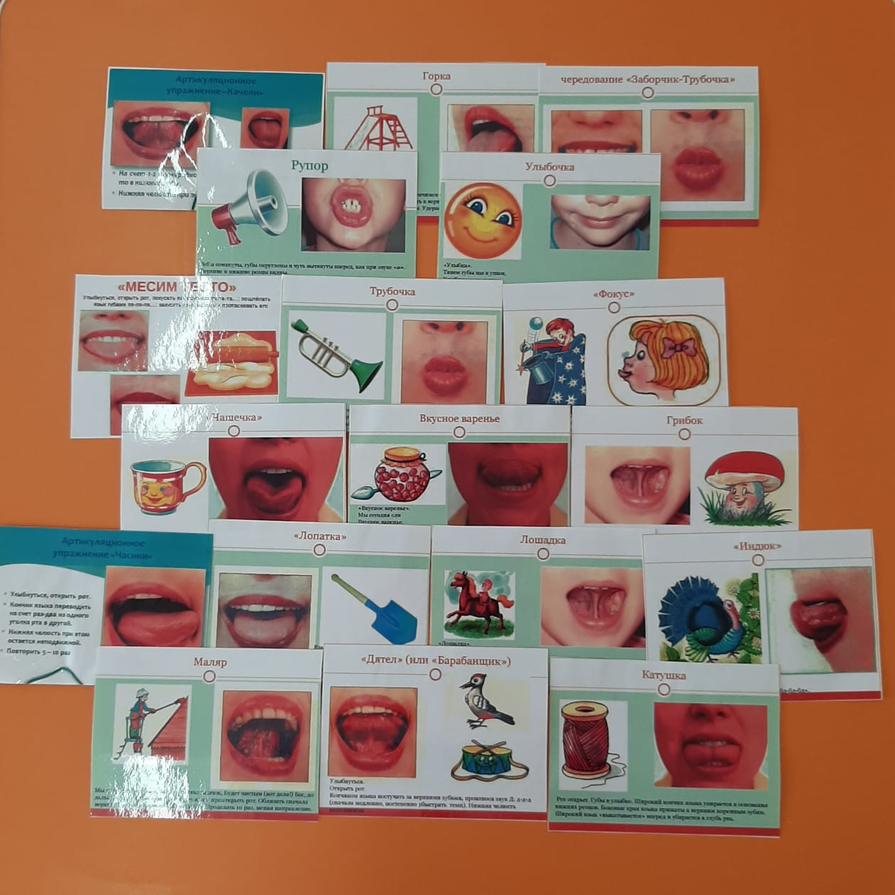

так и в виде артикуляционных считалочек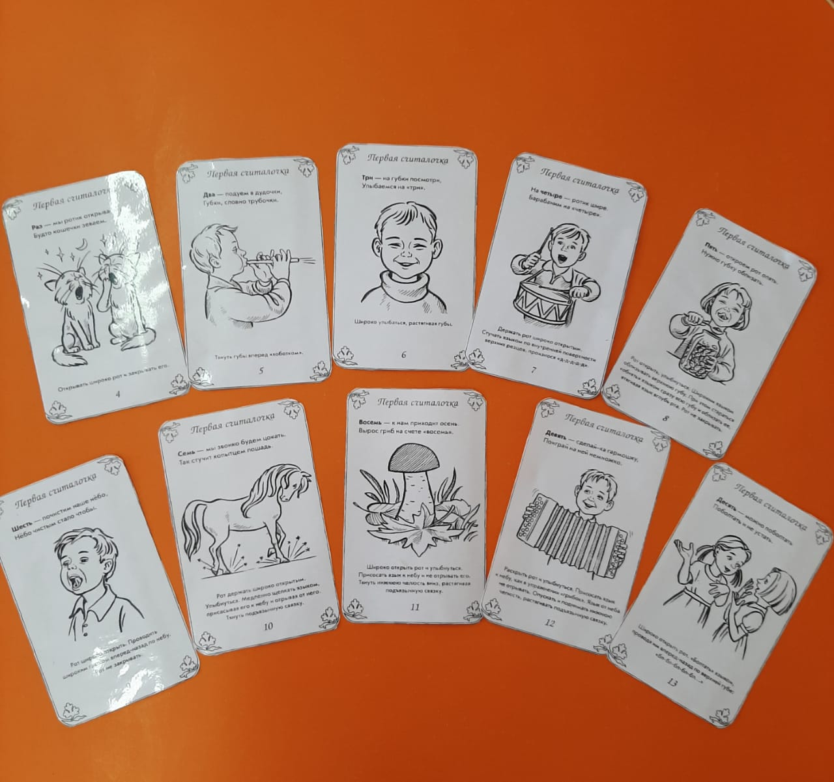
Затем, после постановки звуков , ведётся работа по их автоматизации и дифференциации. В этом мне помогают логопедические игры и пособия , как приобретённые, так и изготовленные своими руками. Конечный этап коррекции это введение звуков в речь.

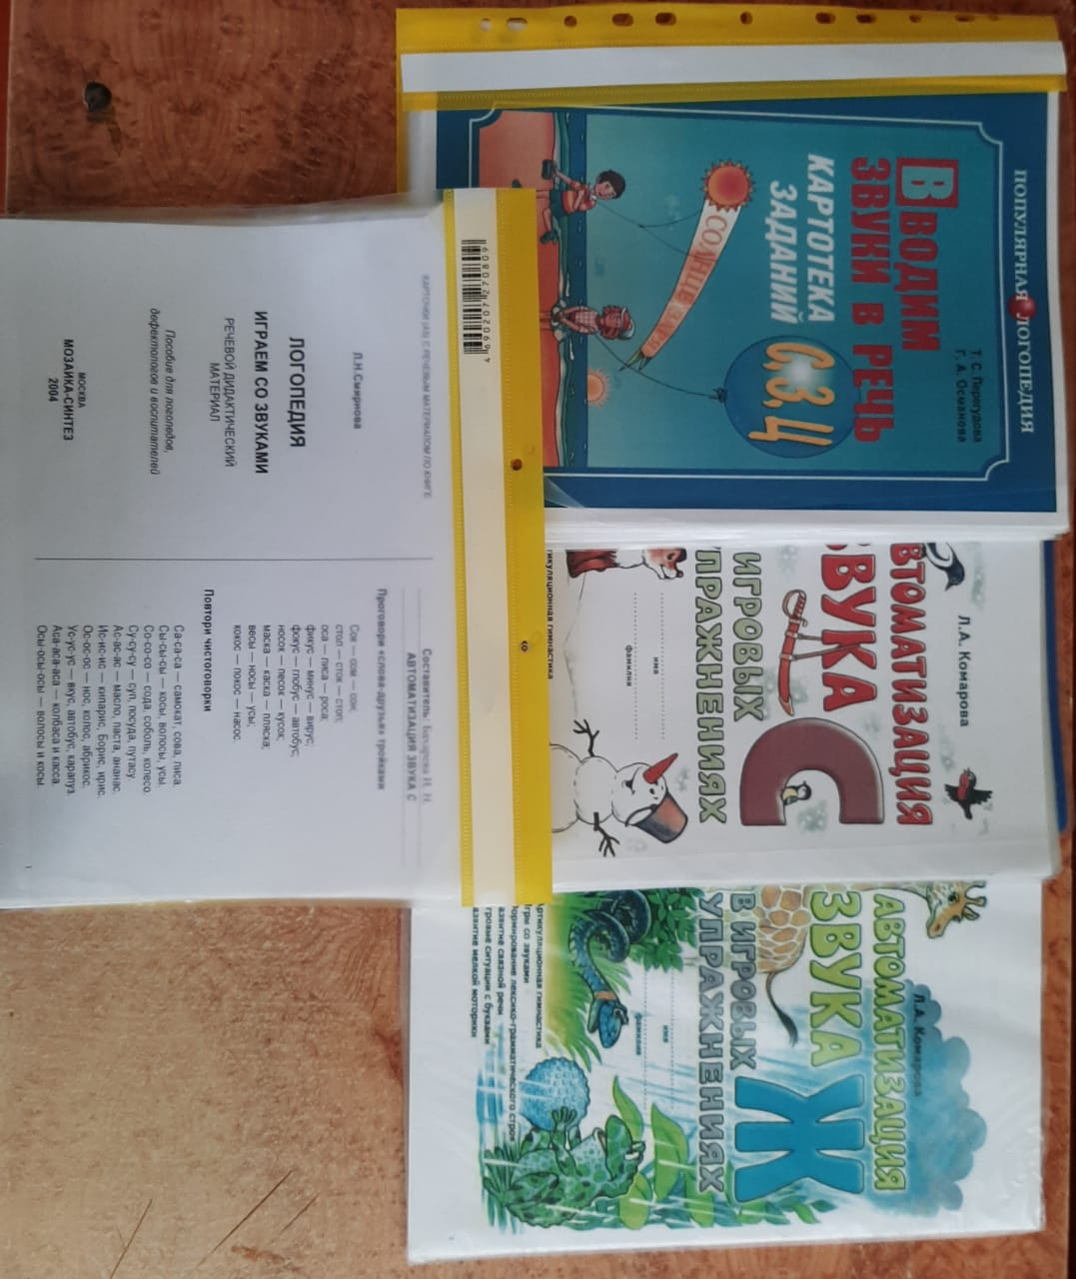
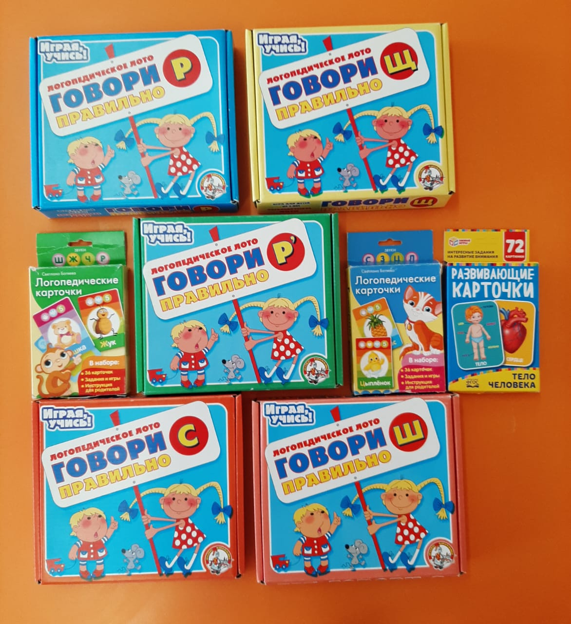

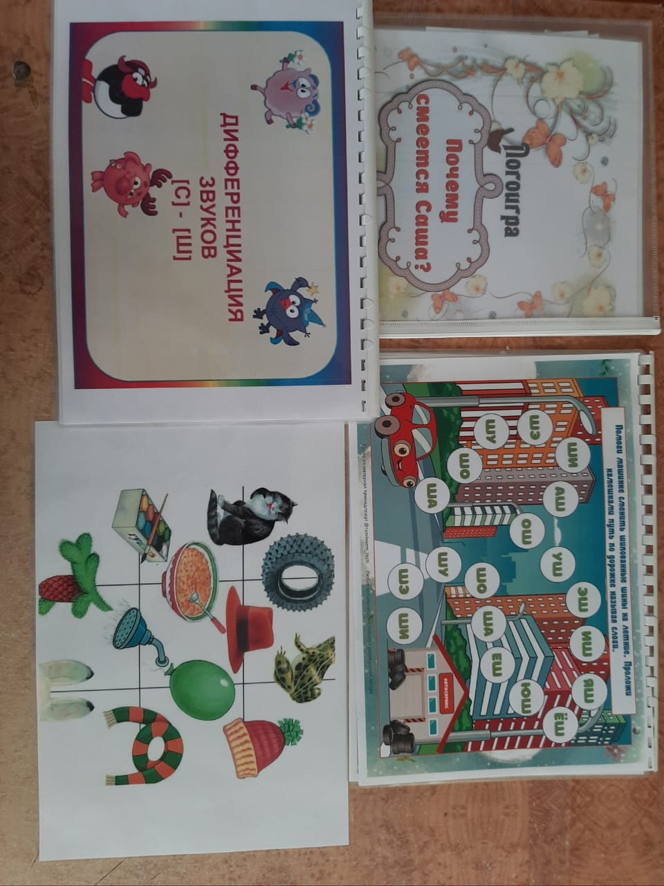
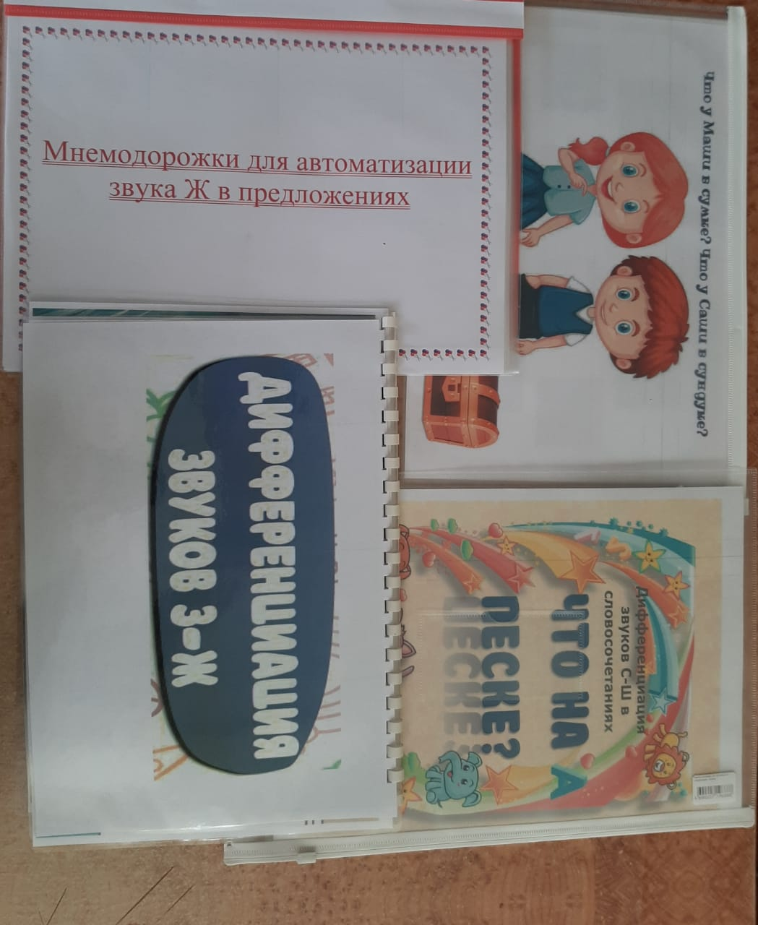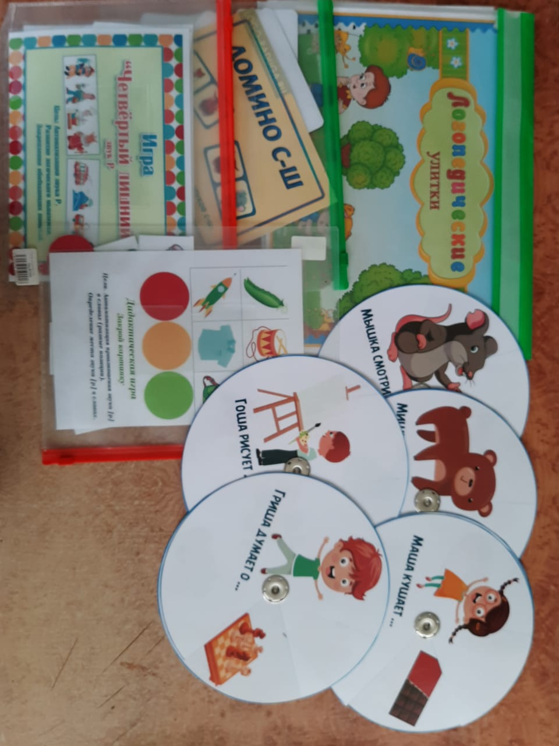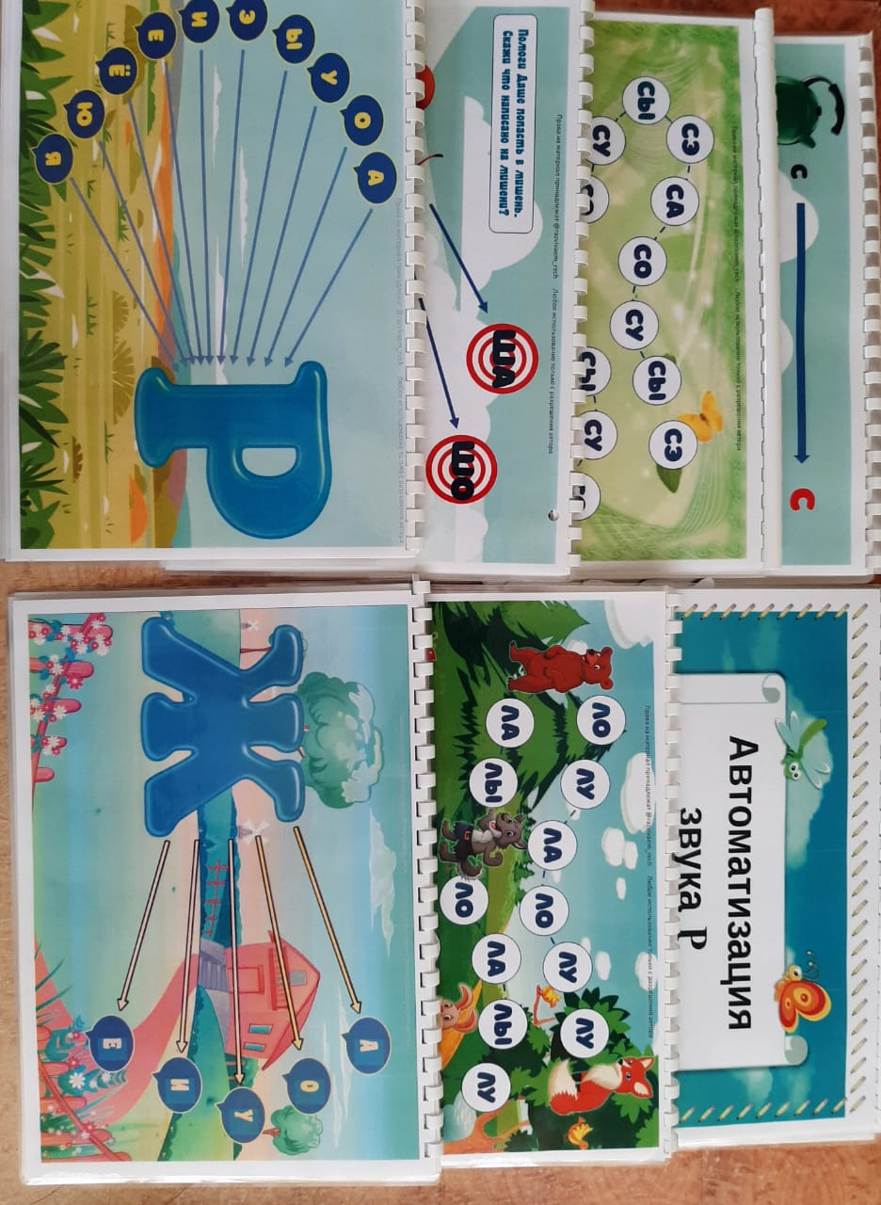

Одним из направлений в коррекционно-развивающей работе с детьми ,является формирование лексико-грамматических средств языка и связной речи. За год воспитанники проходят 35 лексических тем .В статье представлены фотографии ,на которых изображены конверты и мини-папки с дидактическими заданиями по теме недели (на всю неделю).
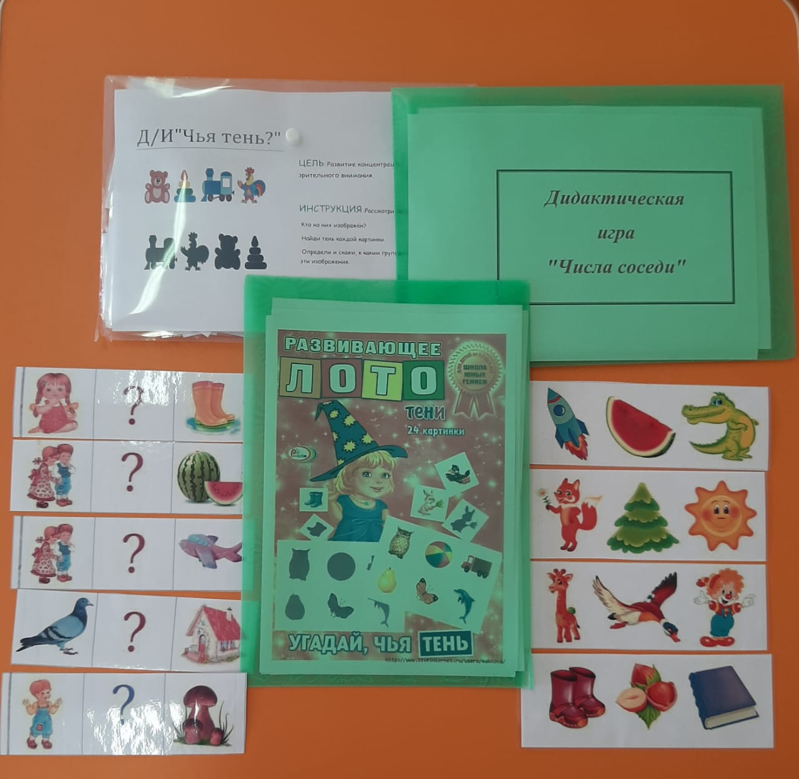
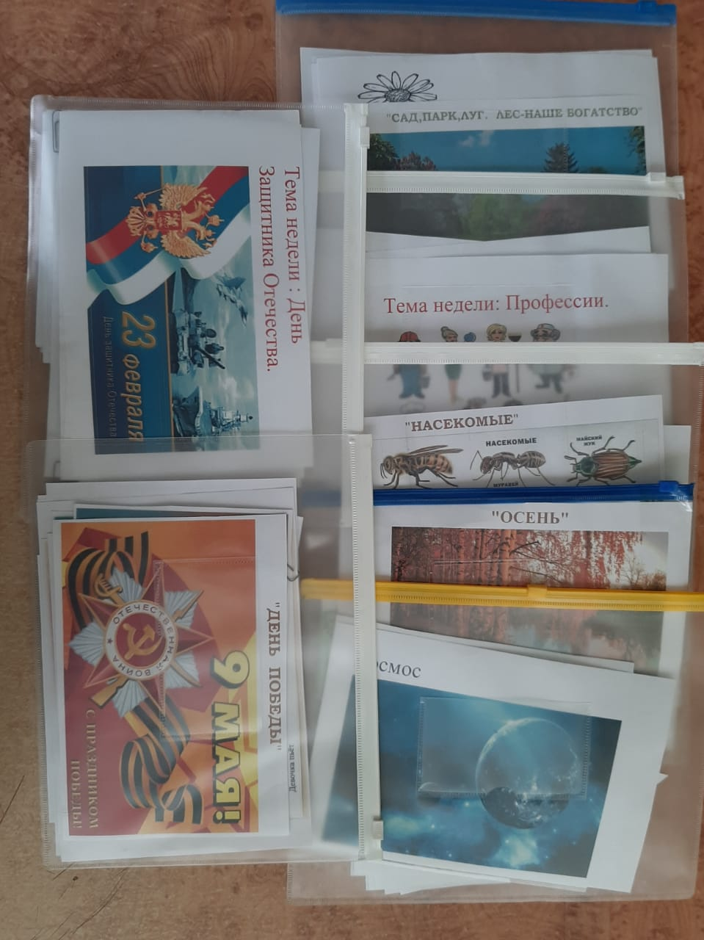

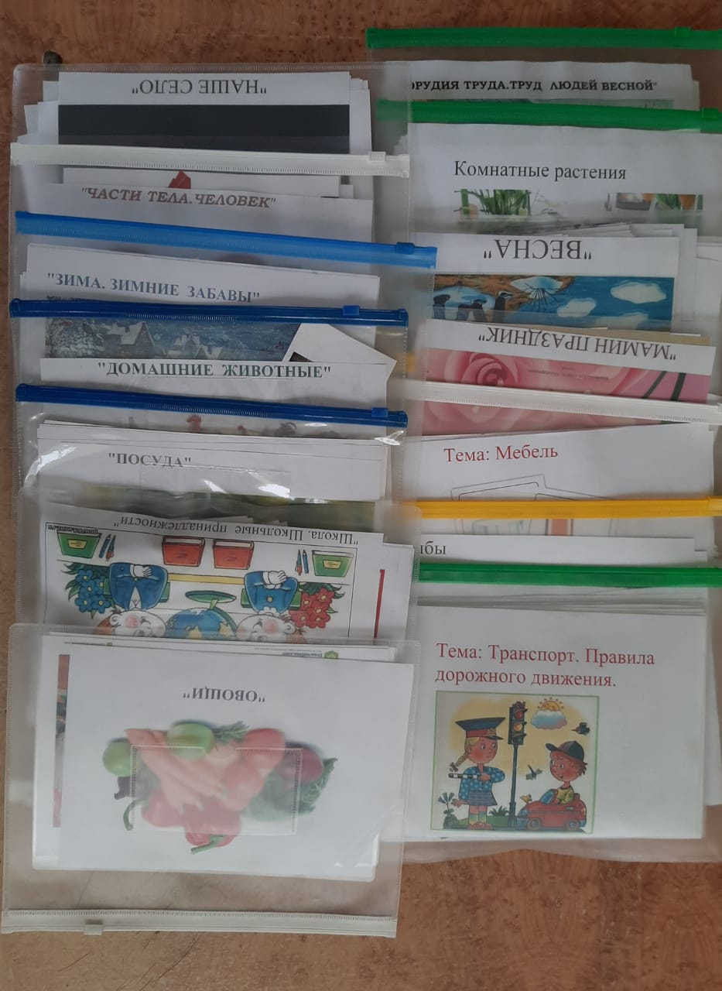

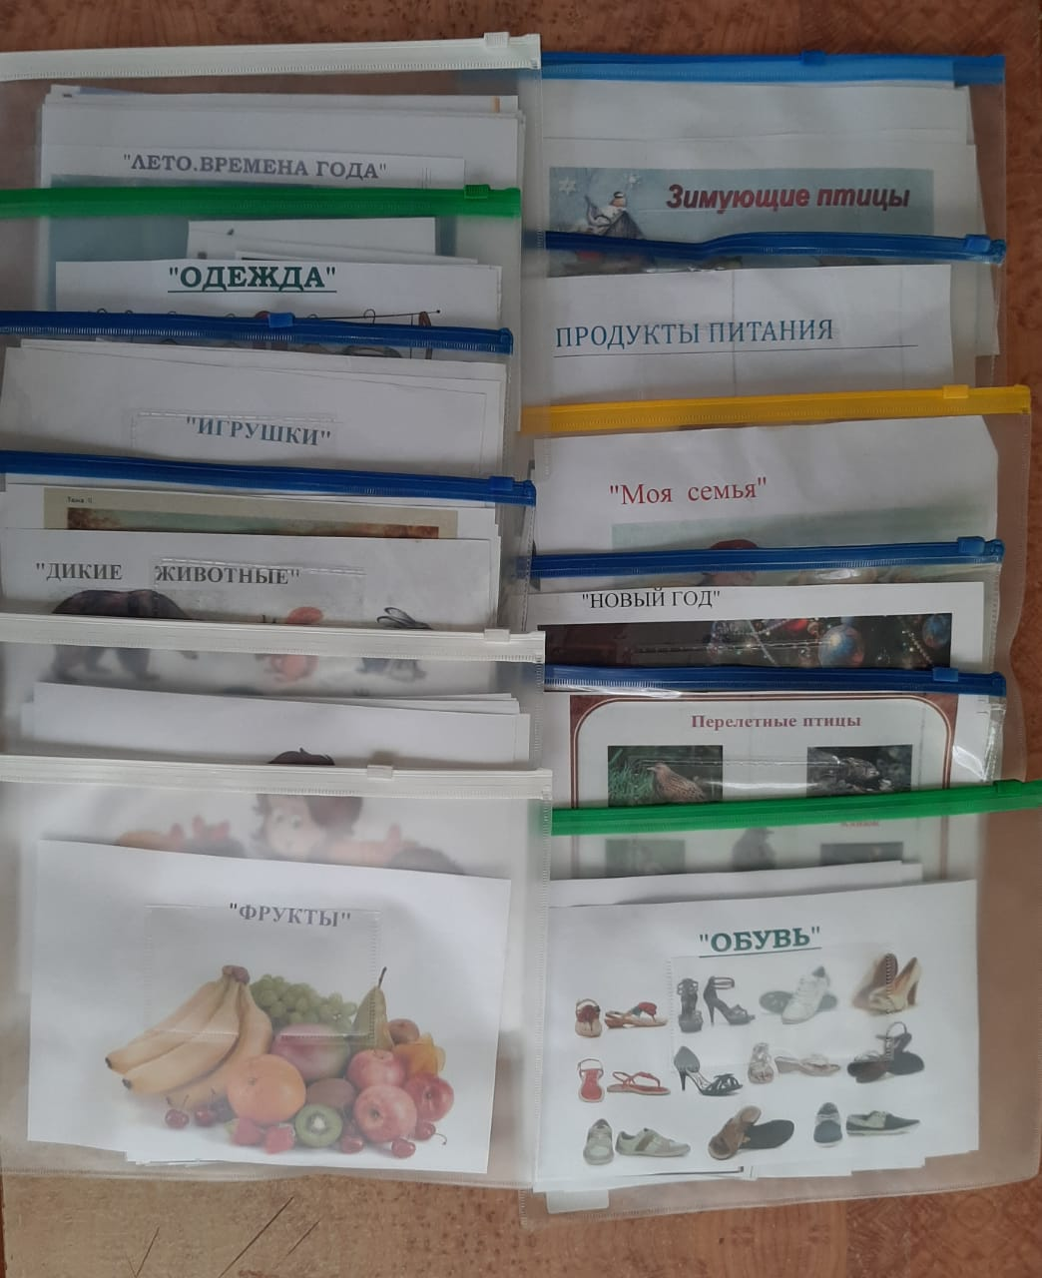

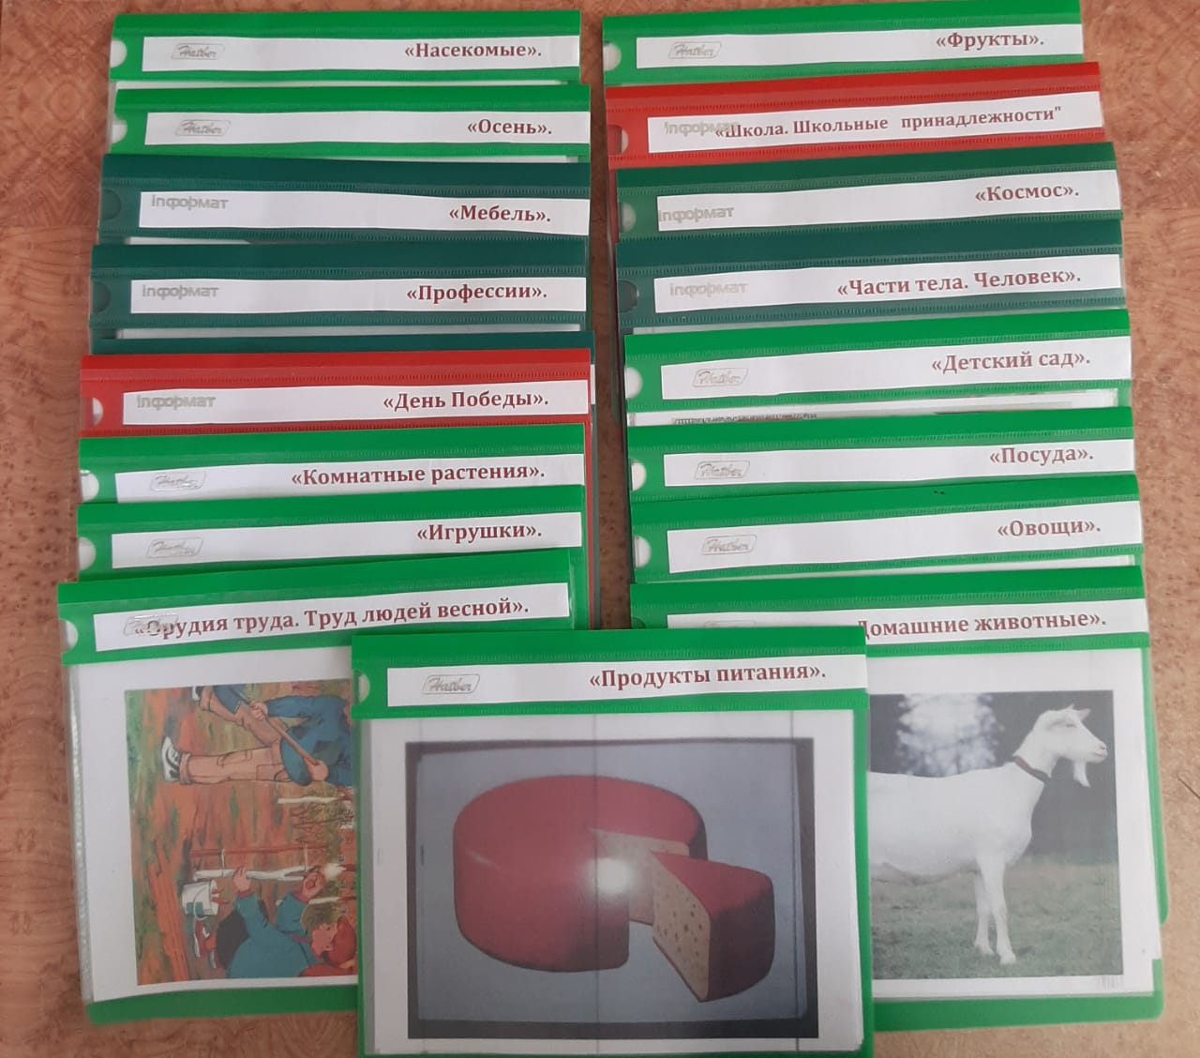
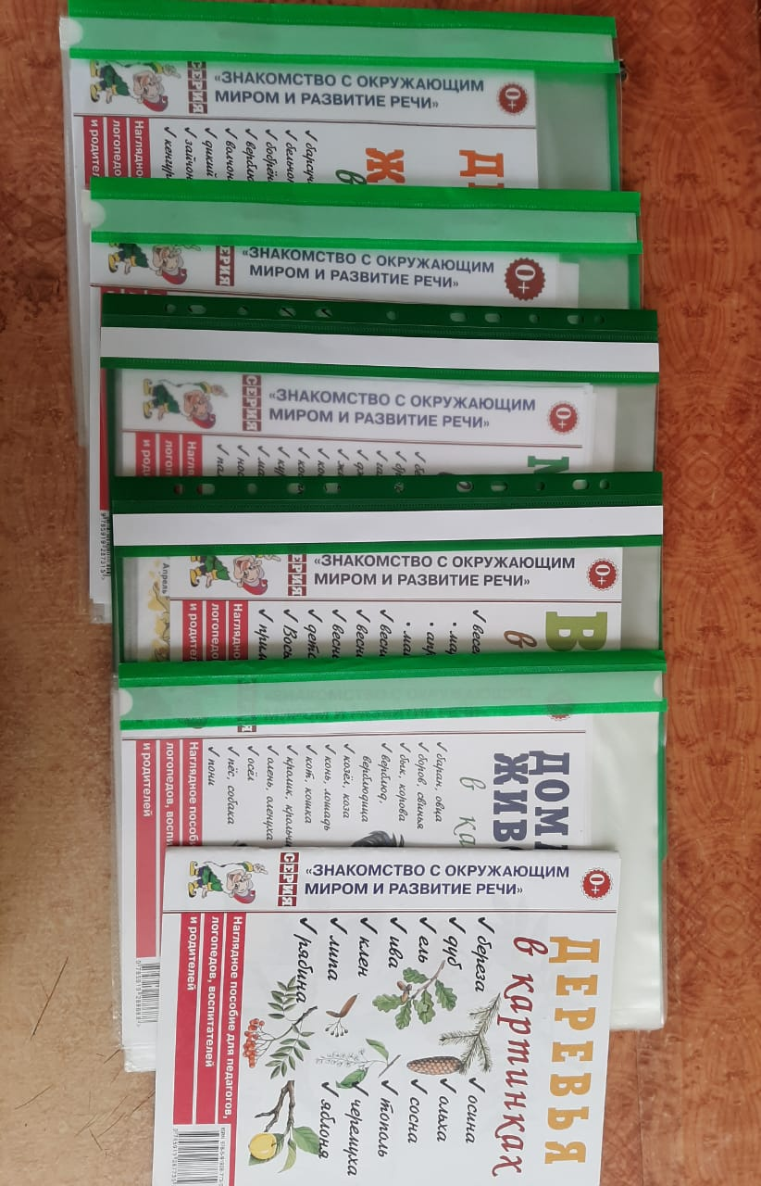

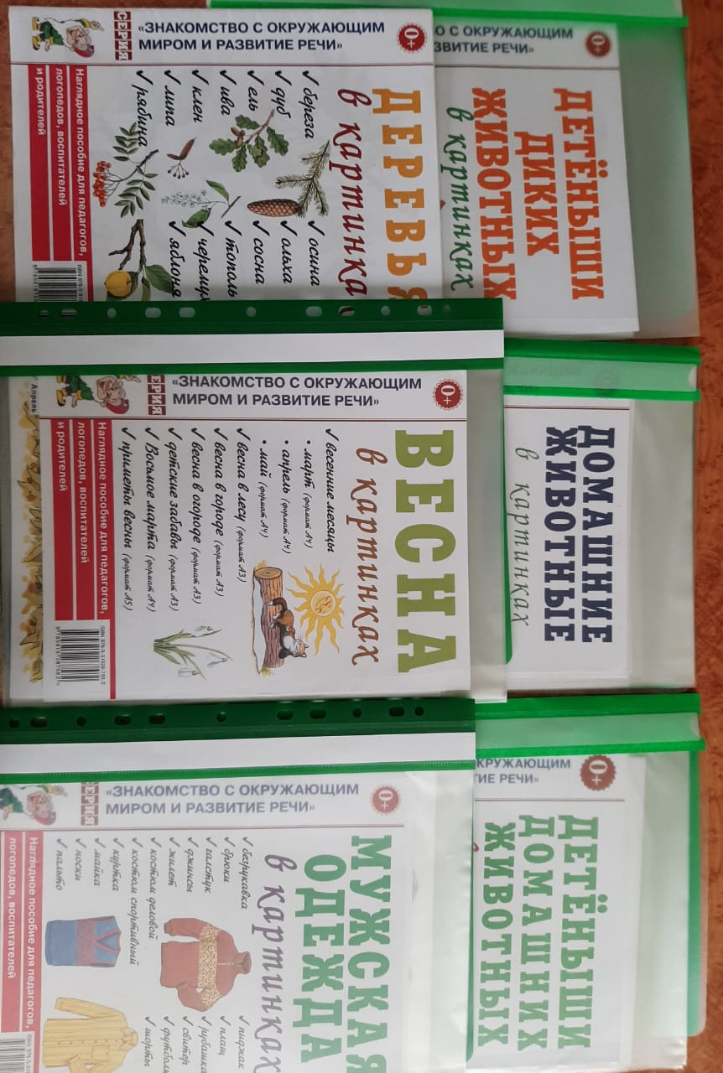
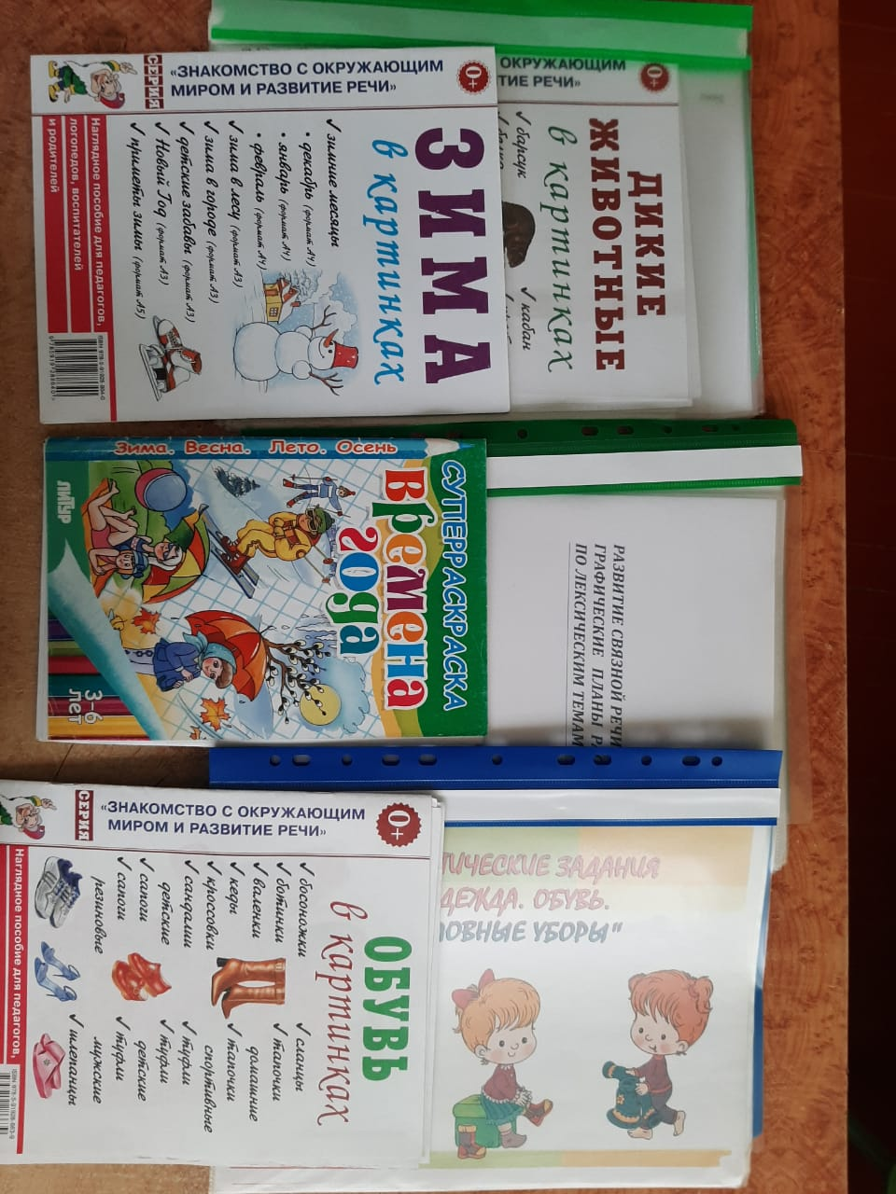

Дидактический материал по подготовке к обучению грамоте

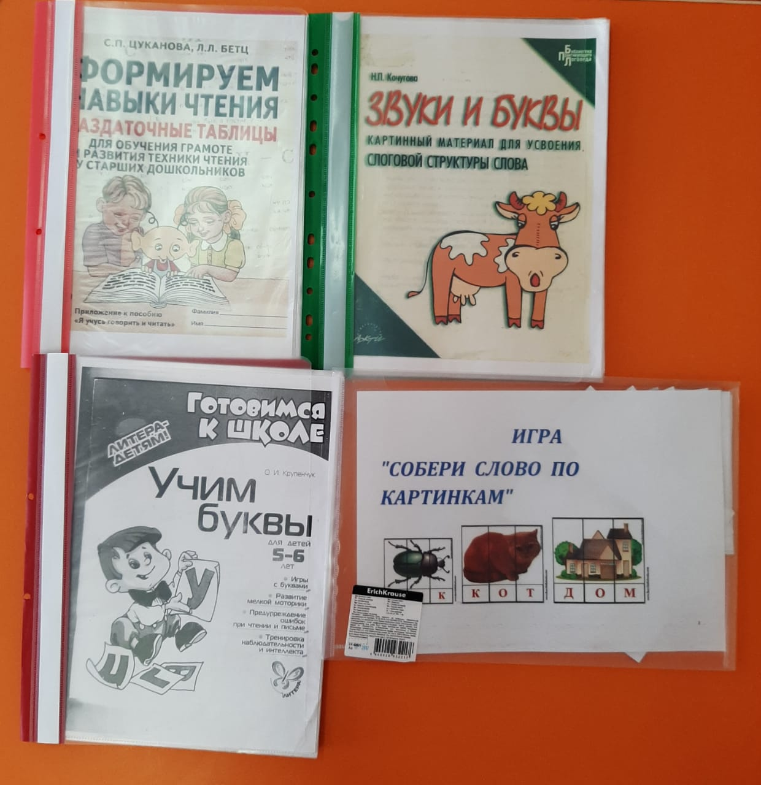
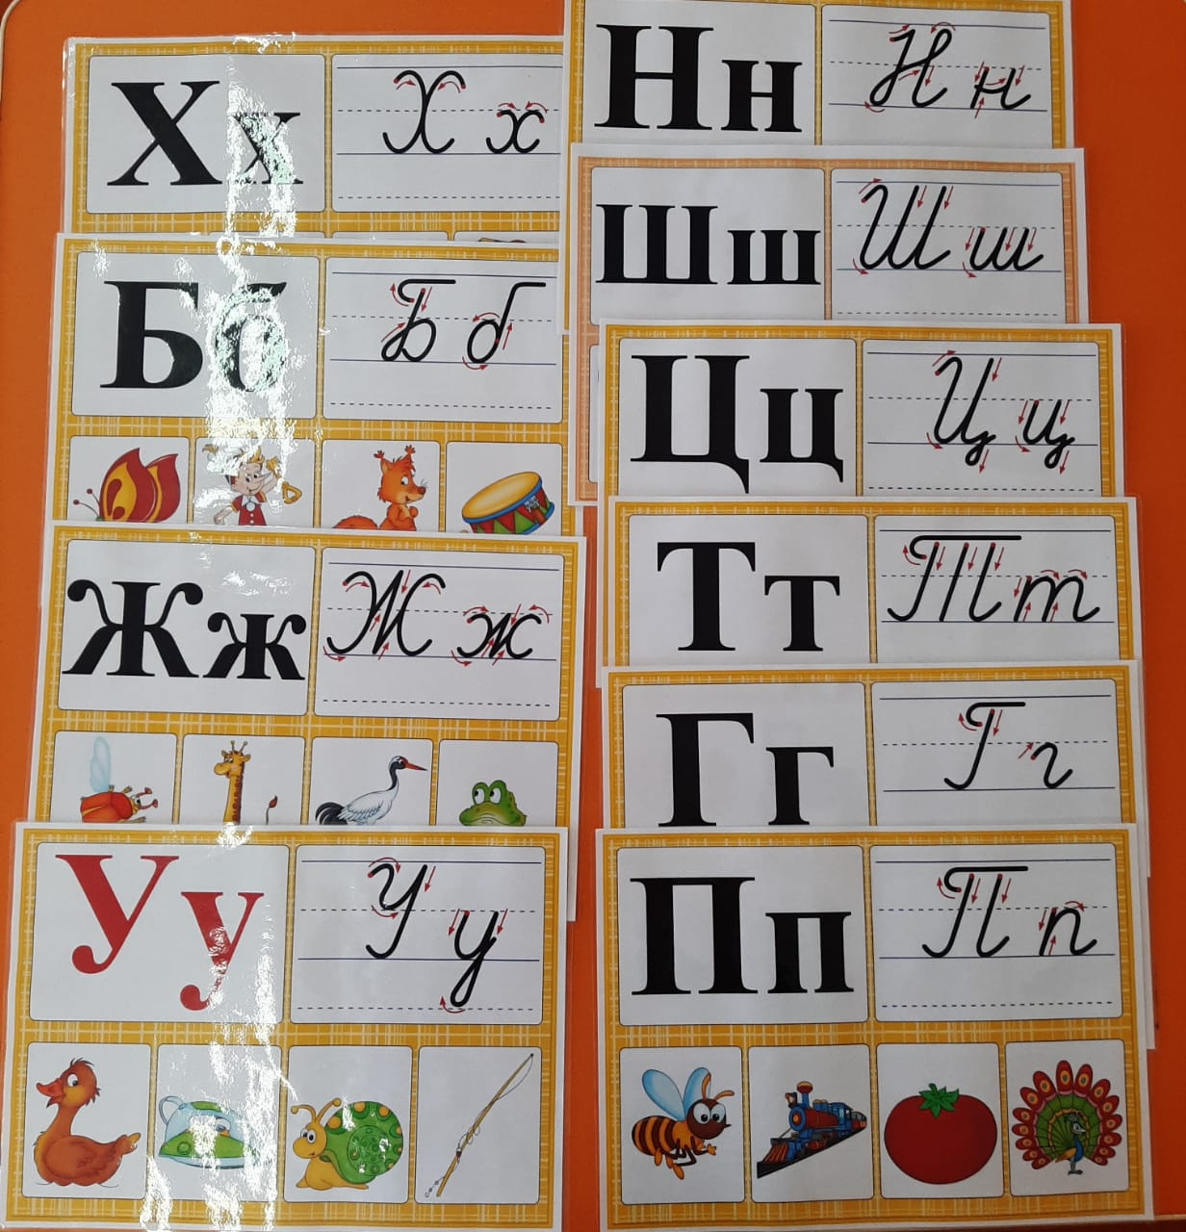
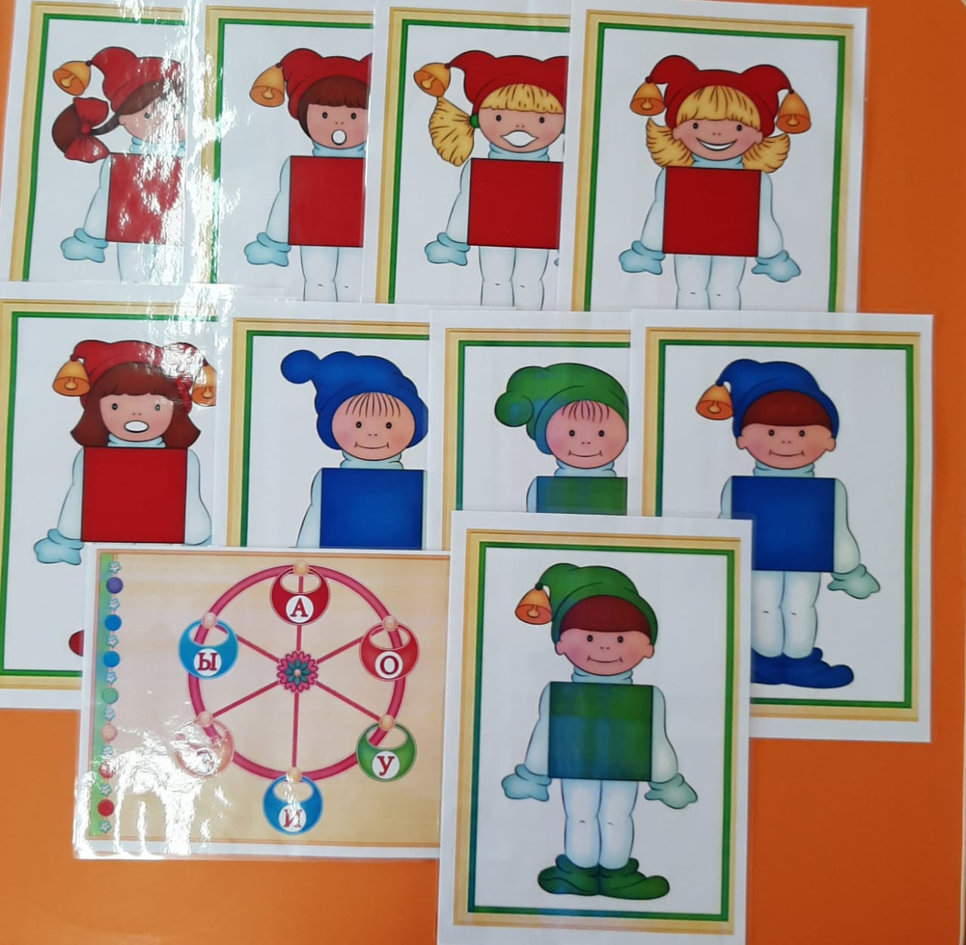
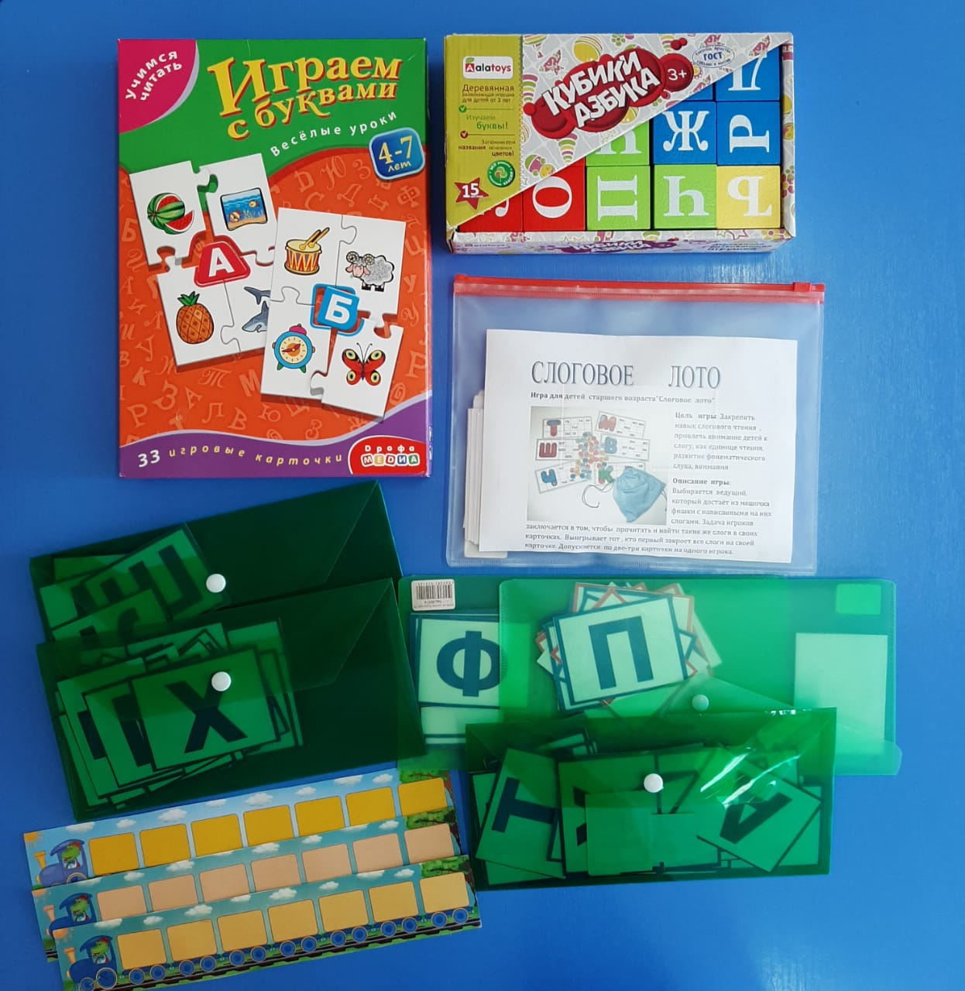
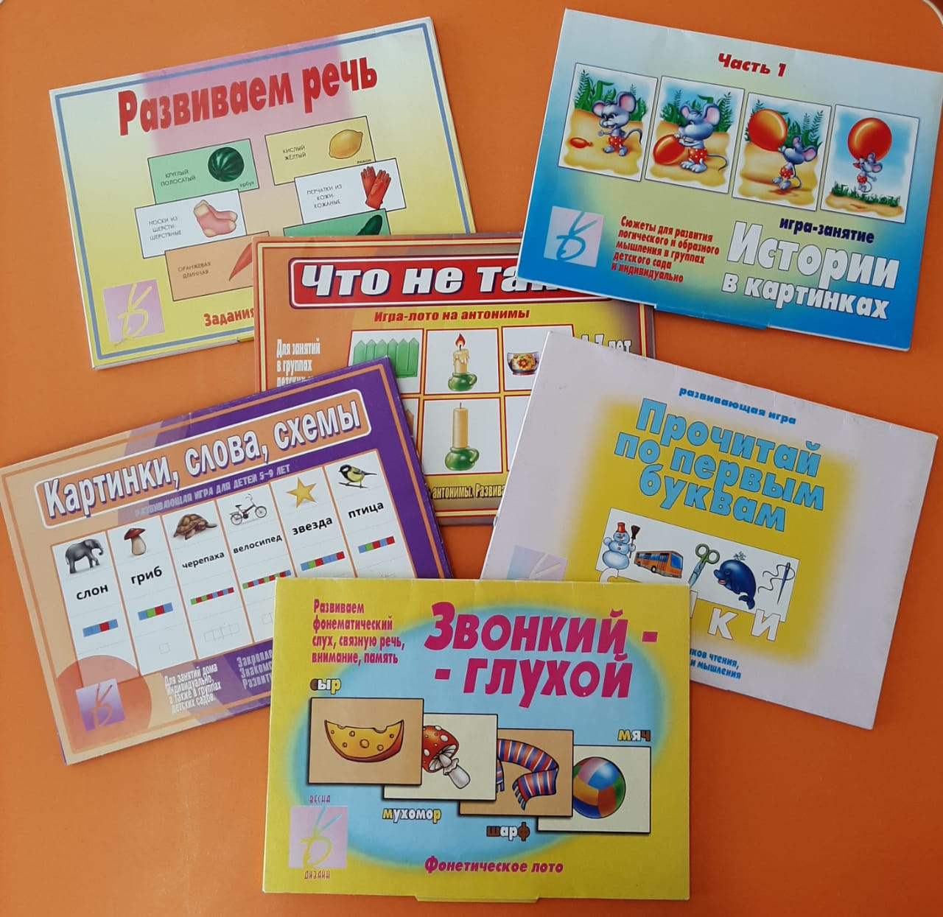

Таким образом, при использовании различных технологий на коррекционно-развивающих занятиях удается добиться существенного улучшения состояния ребенка и прогресса в коррекции речевых нарушений.
Большое количество методик позволяет логопеду выбрать и сочетать в коррекции несколько направлений , что ускорит процесс усвоения поставленных логопедом задач в коррекционной работе. Важно учитывать индивидуальность ребёнка т.е. основываться на его интересах, чтобы занятия приносили ему только положительные эмоции.

